КОНТРОЛЬНАЯ РАБОТА
по темам: «Рельеф и недра», «Климат».
1 вариант
Часть А

1. В России преобладает рельеф: А) горный; Б) равнинный.

2. Если территория относительно устойчива, на поверхности находятся породы залегающие
пластами, то рельеф: А) горный; Б) равнинный.

3. Высшая точка России – это: А) г. Белуха; Б) г. Эльбрус;
В) г. Казбек; Г) г. Народная.

4. Самые высокие горы России: А) Кавказ; Б) Урал; В) Алтай; Г) Саяны.

5. Действующие вулканы в России расположены:

А) в Сихотэ-Алине; Б) в Саянах;

В) на Камчатке; Г) на Урале.

6. Рельеф – это:
А) Превышение одной точки земной поверхности над другой;
Б) Высота над уровнем моря;
В) Все неровности земной поверхности;
Г) Разница между абсолютной и относительной высотой.

7. При движении с запада на восток количество солнечной радиации, получаемое территорией:

А) увеличивается; Б) не изменяется; В) уменьшается.

8. На большей части России климат формируют воздушные массы:
А) арктические; Б) умеренные; В) тропические; Г) экваториальные.

9. Самое тёплое место в России: А) Сочи; Б) Астрахань;
В) Владивосток; Г) Ростов.

10. На Дальнем Востоке осадки выпадают летом потому, что их приносят:
А) Воздушные массы с Тихого океана; Б) Воздушные массы с Атлантического океана;

В) Антициклон с Северного Ледовитого океана; Г) Циклон с Индийского океана.

Часть В

1. Установите соответствие:
внешние силы формы рельефа
1) текучие воды; А) Барханы;
2) ледник; Б) Моренные холмы и гряды;
В) Овраги и балки

2. Определите, для какого из типов погоды характерны следующие признаки.
А) Циклон; Б) Антициклон.
1. Пониженное давление.
2. Воздух двигается от центра к окраинам.
3. Ясная, безоблачная погода.
4. Погода ветреная, облачная, с осадками.
5. Повышенное давление.
6. Характерна для зимы в Восточной Сибири.
7. Часто наблюдается на северо-западе России.

КОНТРОЛЬНАЯ РАБОТА
по темам: «Рельеф и недра», «Климат».
2 вариант
Часть А

1. Горы в России расположены в основном: А) на севере; Б) на юго-западе, юге и востоке;
В) в центральной части.

2. На рисунке изображена платформа: А) молодая; Б) древняя.

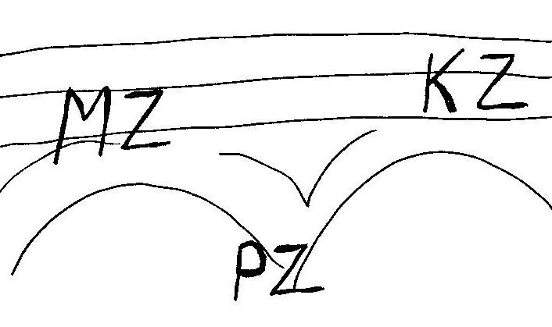
3. В Европейской части России, в рельефе, преобладают:
А) низменности; Б) возвышенности;
В) плоскогорья; Г) горы.

4. Крупнейшая низменность России: А) Северо-Сибирская; Б) Западно-Сибирская;
В) Колымская; Г) Прикаспийская.

5. В результате деятельности человека возникли формы рельефа:
А) Горы и равнины; Б) Насыпи и карьеры;
В) Материковые склоны и отмели; Г) Глубоководные желоба и впадины;

6. Почему Западная Сибирь богата нефтью и газом?
А) Здесь происходило внедрение магмы в многочисленные разломы земной коры;
Б) Месторождения нефти и газа связаны с деятельностью ледника;
В) Территория сложена мощным слоем осадочных пород;
Г) Территория расположена в области герцинской складчатости.

7. С холодным атмосферным фронтом связана погода:
А) тихая и солнечная; Б) облачная и безветренная; В) облачная, ветреная с осадками.

8. При устойчивой антициклональной погоде могут возникать стихийные бедствия:

А) засухи; Б) засухи и суховеи; В) засухи, суховеи, наводнения

9. Самое холодное место в России расположено в:
А) Якутске; Б) Оймяконе; В) Верхоянске; Г) на Северной Земле.

10. Общее количество солнечной энергии, достигающее поверхности Земли, - это:
А) солнечная радиация; Б) суммарная радиация; В) поглощённая радиация;
Г) радиационный баланс.

Часть В

1. Установите соответствие:
горы возраст складчатости
1) Алтай; А) Байкальский;
2) Хребет Б) Герцинский;
Черского; В) Мезозойский;
3) Восточный Саян; Г) Альпийский.

2. Найдите соответствие между определениями и понятиями.
1. Зона соприкосновения двух различных воздушных масс.
2. Сильный и продолжительный ветер, выдувающий верхний слой почвы.
3. Общее количество солнечной энергии, достигающее поверхности Земли.
4. Район с самой низкой температурой воздуха.
5. Отношение годовой суммы осадков и испаряемости за этот же период.
6. Корка льда, образующаяся при замерзании переохлаждённых капель дождя.
7. Изменение свойств воздушной массы под влиянием подстилающей поверхности.
8. Свойства климата, обеспечивающие сельскохозяйственное производство.

А) Солнечная радиация;
Б) трансформация;
В) атмосферный фронт;
Г) коэффициент увлажнения;
Д) агроклиматические ресурсы;
Е) пыльные бури;
Ж) гололёд;
З) полюс холода.

Ключ к контролю знаний.

 | ЧАСТЬ А
 | 1 вариант | 2 вариант
№1 | Б | Б
№2 | Б | А
№3 | Б | Б
№4 | А | Б
№5 | В | Б
№6 | В | В
№7 | Б | В
№8 | Б | Б
№9 | А | Б
№10 | А | А
 | ЧАСТЬ В
 | 1 вариант | 2 вариант
№1 | 1В 2Б | 1Б 2В 3А
№2 | А 147 Б 2356 | А3 Б7 В1 Г5 Д8 Е2 Ж6 З4

